Задание 1.2. ИСР
Часть 1.
В рамках выполнения задания был проведён анализ структуры сайта кафедры информационных технологий и электронного обучения Российского государственного педагогического университета имени А. И. Герцена (https://ict.herzen.spb.ru/), а также сайтов аналогичных подразделений других вузов. Для сравнения были выбраны сайт факультета компьютерных наук Национального исследовательского университета «Высшая школа экономики» (https://cs.hse.ru/) и сайт факультета информатики и систем управления МГТУ им. Н. Э. Баумана (https://bmstu.ru/chair/sistemy-avtomaticeskogo-upravlenia). Для каждого из ресурсов была составлена структура сайта в виде дерева страниц (для этого использовался сервис https://www.drawio.com/), что позволило провести сравнительный анализ информационной архитектуры.
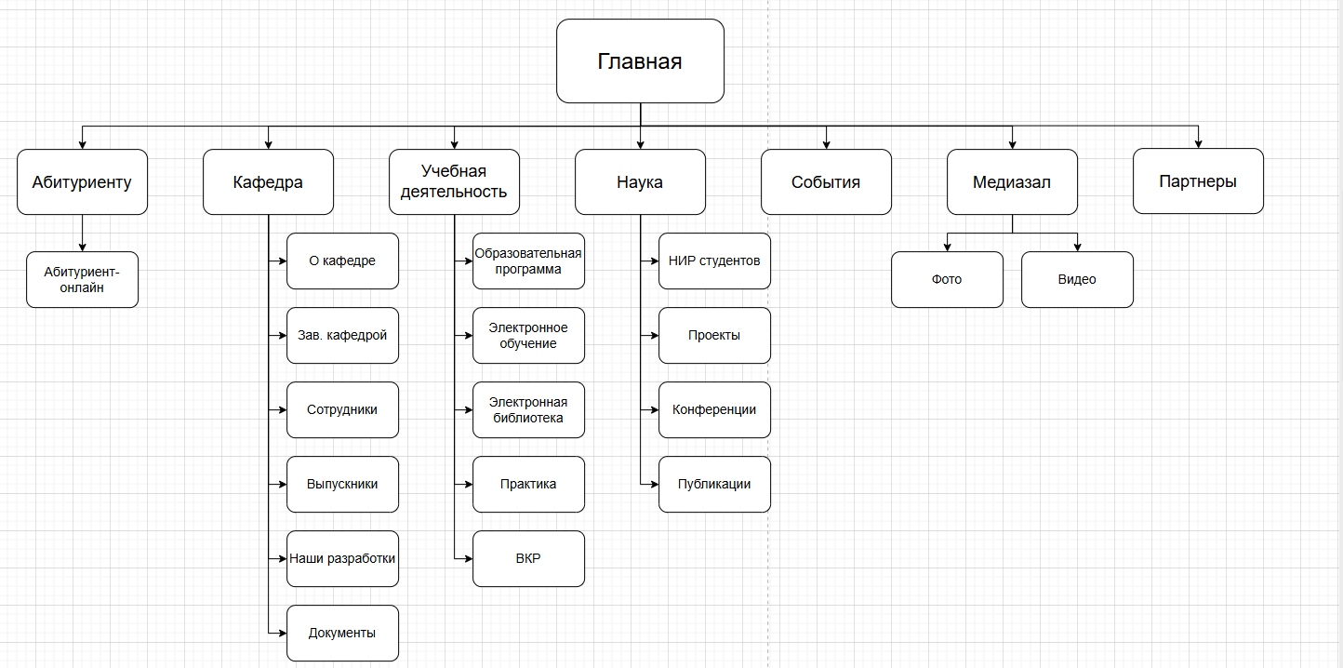
Сайт кафедры ИТ и электронного обучения РГПУ им. А. И. Герцена имеет относительно простую и компактную структуру. Основные разделы сайта включают информацию о кафедре, образовательной деятельности, сотрудниках, событиях и контактах. Структура сайта преимущественно линейная и содержит небольшое количество вложенных страниц. Основной акцент сделан на представлении общей информации о кафедре, её деятельности и образовательных программах. Сайт выполняет в первую очередь информационную функцию и предназначен для ознакомления пользователей с деятельностью кафедры.
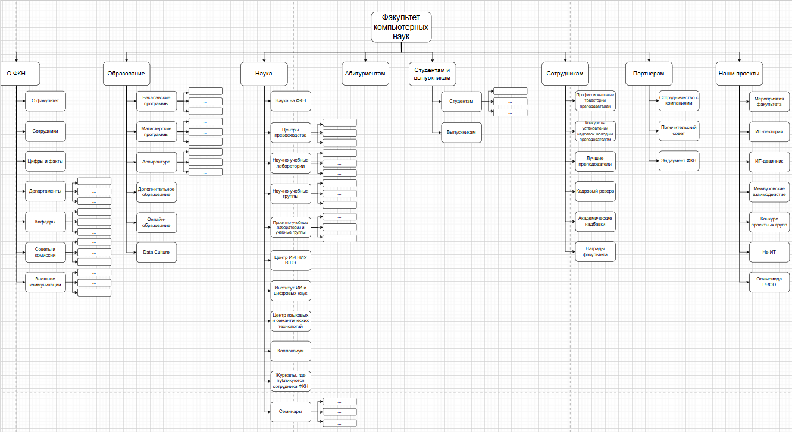
Сайт факультета компьютерных наук НИУ ВШЭ имеет значительно более развитую и разветвлённую структуру. На сайте представлено большое количество разделов, посвящённых образовательным программам различных уровней, научной деятельности, исследовательским лабораториям, публикациям, международному сотрудничеству и мероприятиям. Структура сайта является многоуровневой и ориентирована на различные категории пользователей, включая студентов, абитуриентов, преподавателей и исследователей. Значительное внимание уделяется научной деятельности и международным проектам, что отражается в большом количестве специализированных подразделов.
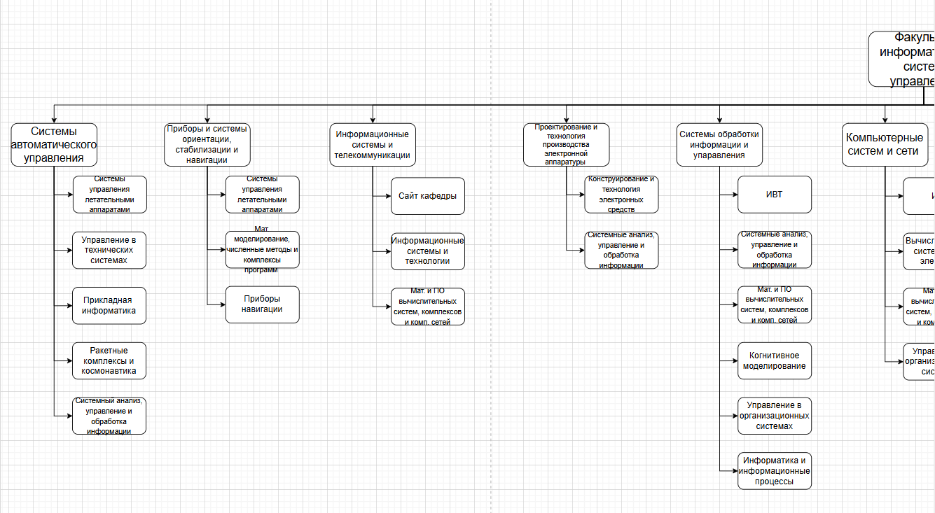
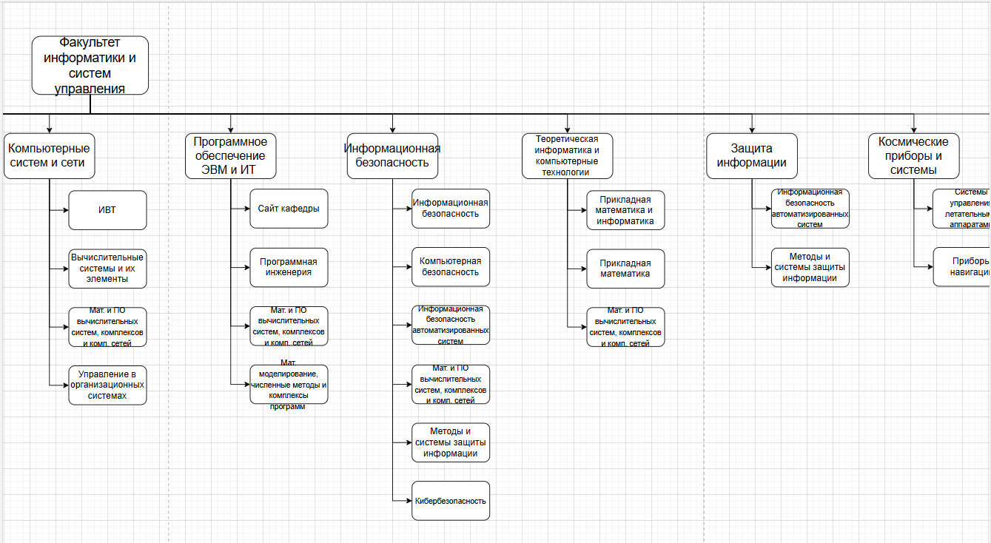
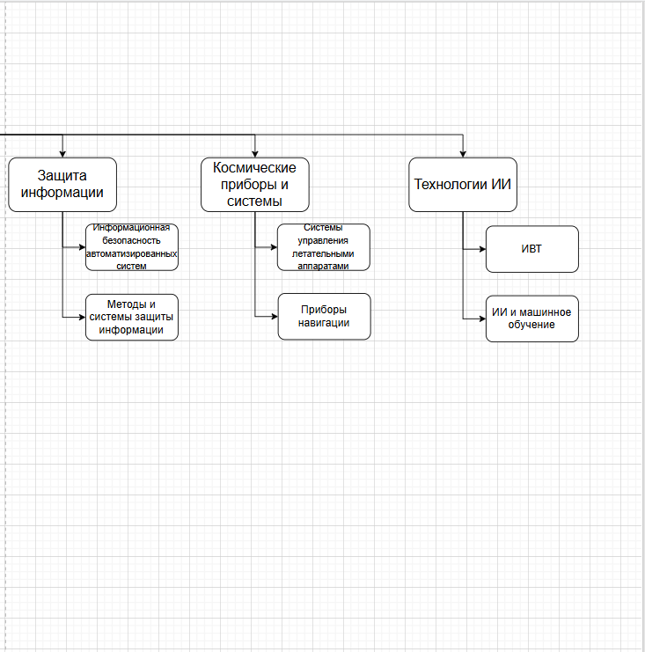
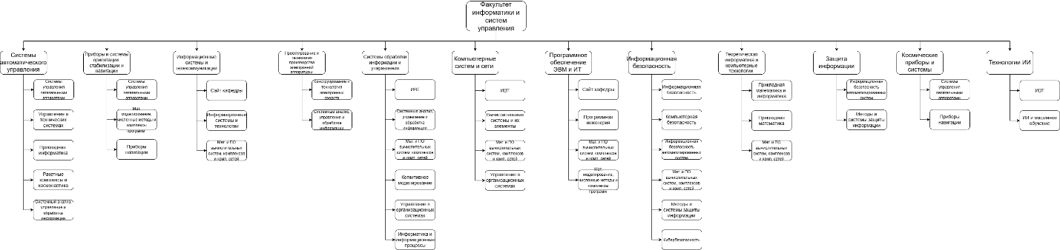
Сайт факультета информатики и систем управления МГТУ им. Н. Э. Баумана, напротив, имеет более ограниченную информационную структуру. Основное содержание сайта связано с описанием факультета, перечнем входящих в него кафедр и образовательных направлений подготовки. Для каждой кафедры представлены краткие сведения о направлениях обучения, руководстве и контактной информации. В некоторых разделах также присутствует информация о практике и будущей карьере выпускников. Однако в целом сайт содержит сравнительно небольшое количество дополнительной информации и выполняет преимущественно справочную функцию.
Сравнение трёх ресурсов показывает, что сайты вузов могут значительно отличаться по степени развитости информационной структуры и количеству представленных разделов. Сайт кафедры ИТиЭО РГПУ им. А. И. Герцена по уровню сложности структуры находится между двумя другими рассмотренными примерами: он содержит основные информационные разделы, однако имеет меньше специализированных подразделов и дополнительных сервисов по сравнению с сайтом ВШЭ.
Часть 2.
На основе проведённого сравнительного анализа структуры сайтов можно выделить ряд разделов и функциональных возможностей, которые присутствуют на сайтах других вузов, но отсутствуют или представлены недостаточно полно на сайте кафедры ИТиЭО РГПУ им. А. И. Герцена.
Например, на сайте кафедры присутствует раздел, посвящённый научной деятельности, однако он содержит относительно небольшое количество информации. В то же время на сайте факультета компьютерных наук НИУ ВШЭ научная деятельность представлена значительно шире: выделены отдельные страницы для научных лабораторий, исследовательских проектов, публикаций и научных мероприятий. Подобная структура позволяет более полно продемонстрировать научную работу подразделения и участие студентов в исследовательской деятельности.
Также на сайте кафедры представлена информация для студентов, однако она в большей степени ориентирована на абитуриентов и содержит ограниченное количество материалов, связанных непосредственно с учебным процессом. На сайтах других вузов можно встретить более развитые разделы для студентов, включающие учебные ресурсы, описание учебных дисциплин, проектной деятельности и различные образовательные возможности.
Кроме того, на анализируемых сайтах можно отметить различия в представлении информации о карьерных возможностях. Например, на страницах сайта МГТУ присутствуют разделы, связанный с практикой и будущей карьерой студентов, где описываются возможности прохождения практики и дальнейшего трудоустройства. На сайте кафедры ИТиЭО подобная информация не представлена.
Вдобавок, на сайте кафедры практически не представлена информация о международном сотрудничестве, академической мобильности и совместных образовательных программах. Между тем подобные разделы присутствуют на сайтах крупных университетов и позволяют информировать студентов о возможностях участия в международных образовательных и научных проектах.
Таким образом, анализ показал необходимость расширения функциональности сайта кафедры и добавления новых сервисов для студентов и абитуриентов.
Часть 3.
Сервис/Функция, которая была бы актуальна на сайте кафедры | Инструмент реализации функционала | Комментарий
Доступ к личному кабинету студента | Размещение ссылки на сайт ЛК или интеграция с системой авторизации | На сайте кафедры можно разместить быстрый доступ к личному кабинету университета. Это упростит навигацию и позволит студентам быстрее переходить к учебной информации.
Доступ к системе Moodle | Ссылка или интеграция LMS | На сайте кафедры можно добавить отдельный раздел или кнопку быстрого перехода к системе дистанционного обучения Moodle.
Календарь событий кафедры | Плагин календаря (например Google Calendar или модуль CMS) | В календаре можно публиковать конференции, дедлайны, защиты работ, дни открытых дверей и другие мероприятия. Это поможет студентам и абитуриентам отслеживать важные события.
Карта сайта и удобный поиск | Модуль поиска CMS | Улучшает навигацию по сайту и позволяет быстрее находить нужную информацию, особенно если сайт расширится и будет содержать большее количество страниц.
Раздел стажировок и вакансий | Интеграция с карьерными платформами или отдельная страница CMS | Кафедра могла бы публиковать предложения стажировок и вакансий от компаний-партнёров. Это помогло бы студентам быстрее находить практику и работу по специальности.
FAQ для студентов | Страница с часто задаваемыми вопросами | Ответы на типичные вопросы: практика, оформление работ, диплом, пересдачи и т.д.
Карта кафедры / навигация по корпусу | Интерактивная карта или схема | Полезно для первокурсников: где находятся аудитории, лаборатории и кабинеты преподавателей.

